Tillsynsbegäran – information om höga naturvärden och fridlysta arter i avverkningsanmälan A 26935-2026 i Söderköpings kommun
Denna tillsynsbegäran behandlar höga naturvärden i avverkningsanmälan A 26935-2026 i Söderköpings kommun som inkom 2026-06-12 och omfattar 0,8 ha.
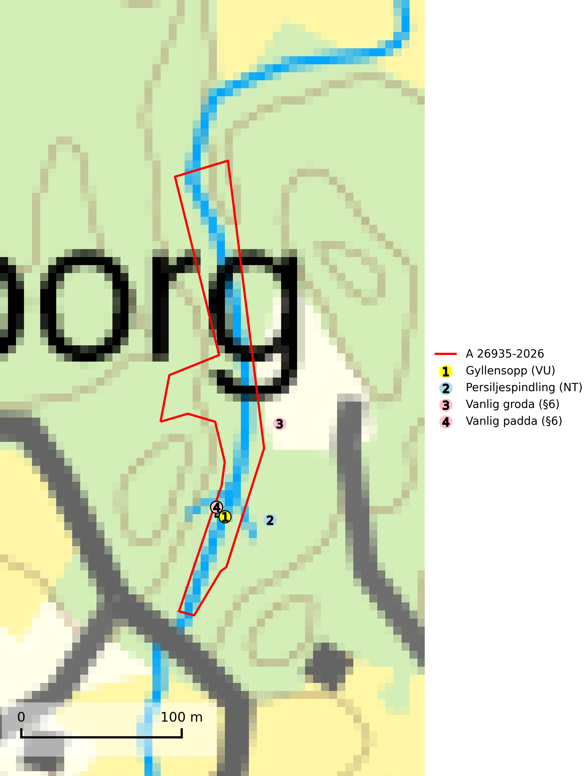
Figur 1. Fyndplatser för naturvårdsarter i och inom 18 meter från avverkningsanmälan. Markörer utan svart kant är placerade på fyndplatsen. Markörer med svart kant är placerade vid sidan av fyndplatsen har ett svart streck som visar fyndplatsens exakta position. Kartans mittpunktskoordinat är N 6479145, E 570009 i SWEREF 99 TM.
I och inom 18 meter från avverkningsanmälan finns fynd av 4 naturvårdsarter, varav 2 är rödlistade och 2 är fridlysta: gyllensopp (VU), persiljespindling (NT), vanlig groda (§6) och vanlig padda (§6). Se Figur 1.

Tillsynsbegäran
Vi begär härmed att Skogsstyrelsen fattar beslut enligt miljöbalken som säkerställer att skogens höga naturvärden bevaras samt att EU-lagstiftning efterlevs och att artskyddsbrott förhindras.
Vi önskar även ta del av de ställningstaganden och beslut som myndigheten meddelar till följd av aktuell avverkningsanmälan och föreningens inlaga (se 34 § förvaltningslagen).

Naturvårdsarter och fridlysta arter
Nedan följer beskrivningar av de naturvårdsarter och fridlysta arter som har sina livsmiljöer och växtplatser i den avverkningsanmälda skogen. De påträffade naturvårdsarterna är ett tydligt kvitto på att det rör sig om en skog med höga naturvärden.
Gyllensopp (VU) är en värmekrävande art som bildar mykorrhiza med ek i gläntor, bryn och gles ekskog, gärna i betade ekhagar liksom med bok i bokskogar med lång kontinuitet. Troligen är den kalkgynnad. Avverkning av värdträd samt nedläggning av bete med åtföljande igenväxning är negativt för arten. Ekskogar och ekhagar får inte avverkas eller tillåtas att växa igen eller planteras med barrskog (SLU Artdatabanken, 2024).
Persiljespindling (NT) bildar mykorrhiza med tall, gran och bok i ängsgranskog, kalktallskog och i ängsbokskog på rikare mark. Minskningstakten uppgår till 15 % inom 50 år och bedöms vara nära gränsvärdet för Sårbar (VU). (A2c+3c+4c). Persiljespindlingen hotas av avverkningar och är särskilt känslig eftersom den är knuten till äldre, produktiv barrskog, d.v.s. en skogstyp som är en bristvara i skyddade områden i Sverige och som samtidigt försvinner i snabb takt genom slutavverkningar. Skyddet för äldre ört- och kalkrika barrskogar med trädkontinuitet måste öka och oskyddade bokskogar med persiljespindling måste få ett formellt skydd i form av biotopskydd eller naturreservat (SLU Artdatabanken, 2024).

